GUÍA DIGITAL N°2
OBJETIVOS Y CONTENIDOS CONCEPTUALES.
ASIGNATURA: LENGUAJE
CURSO: 3°A
DOCENTE: VERÓNICA GRACIA TAPIA
OBJETIVO DE LA CLASE: PROPÓSITO COMUNICATIVO DE LA CARTA.
ACTIVIDAD: RETROALIMENTAR TEXTO LA CARTA COMO TEXTO COMUNICATIVO, DESARROLLAR GUÍA DE TRABAJO Y REDACTAR UNA CARTA.

Objetivo de aprendizaje | Contenido
OA7 Desarrollar el gusto por la lectura, leyendo habitualmente diversos textos.  OA12 Escribir frecuentemente, para desarrollar la creatividad y expresar sus ideas, textos como poemas, diarios de vida, cuentos, anécdotas, cartas, comentarios sobre sus lecturas, etc.  OA18 Escribir, revisar y editar sus textos para satisfacer un propósito y transmitir sus ideas con claridad. Durante este proceso: organizan las ideas en párrafos separados con punto aparte; utilizan conectores apropiados; utilizan un vocabulario variado; mejoran la redacción del texto a partir de sugerencias de los pares y el docente; corrigen la ortografía y la presentación.  OA16 Escribir con letra clara para que pueda ser leída por otros con facilidad.  OA6 Leer independientemente y comprender textos no literarios (cartas, biografías, relatos históricos, instrucciones, libros y artículos informativos, noticias, etc.) | La Carta. Estructura de la carta.  Emisor – Receptor.  Estructura de la carta: fecha, lugar, destinatario,cuerpo, despedida, firma.  Crear una carta respetando su estructura.  Escribir en forma clara, para que puedan leer los demás con claridad. Respetar puntos, comas, ortografía, acentos.
Objetivo de la clase | Habilidades
Propósito comunicativo de la carta.  Redactar una carta. | Analizar – Interpretar –Analizar – Inferir – Crear – Elaborar.

Archivo 2.-
Guía Digital N°2 – Lenguaje 3°A

I.- Lee atentamente el texto y copia en tu cuaderno de asignatura, el propósito de la carta y los elementos que la componen, emisor, receptor y sus características.
(Recuerda escribir con letra clara y legible, de tal forma que quienes lean el texto puedan entender lo que escribiste. Respeta espacios caligráficos, acentuación y ortografía literal)
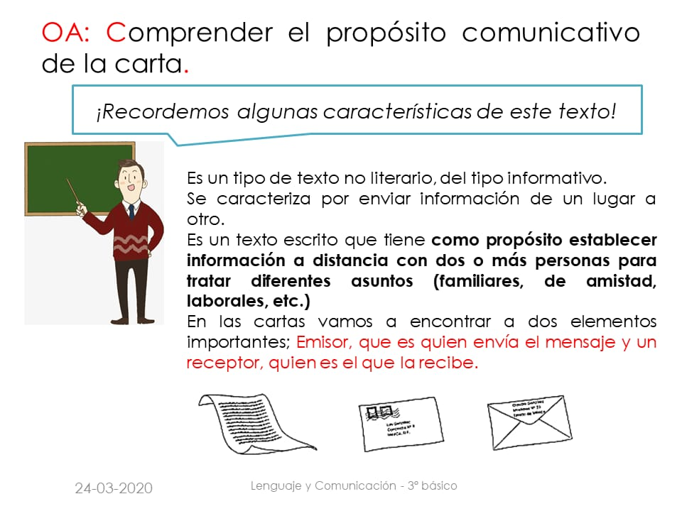

2.- Lee la carta y luego responde las preguntas en tu cuaderno.
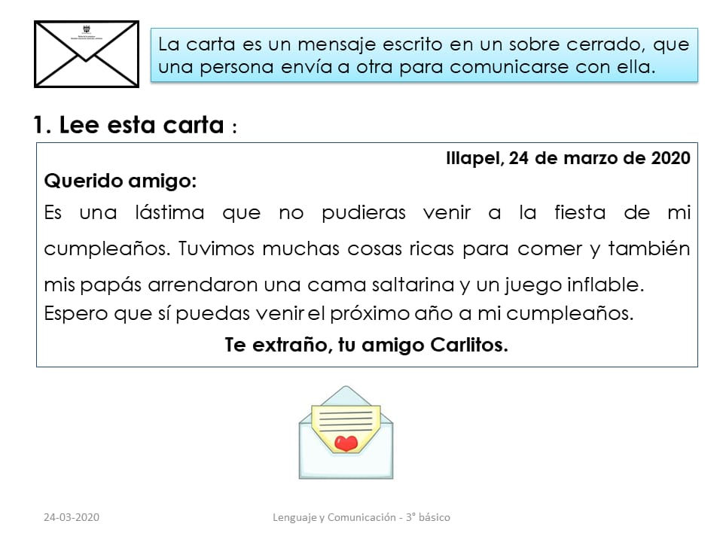
Recuerda que los adjetivos calificativos son las palabras que describen, entregan características del sustantivo, los adjetivos van siempre acompañando al sustantivo y concuerdan con él en género y número. Los adjetivos calificativos nos presentan una cualidad del sustantivo. Pueden indicar su color, su forma, su tamaño, su comportamiento, su origen, etcétera.
Ejemplo:
El rey enojón y burlesco.
La princesa pequeña y bonita.
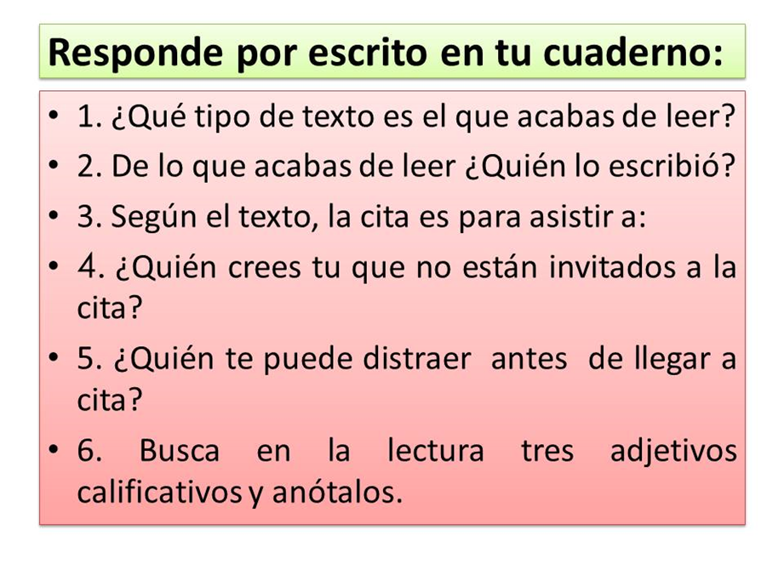
Recuerda que la carta tiene una estructura, está compuesta de: Lugar y fecha, destinatario, cuerpo de la carta (el asunto, tema tratado), despedida, firma.

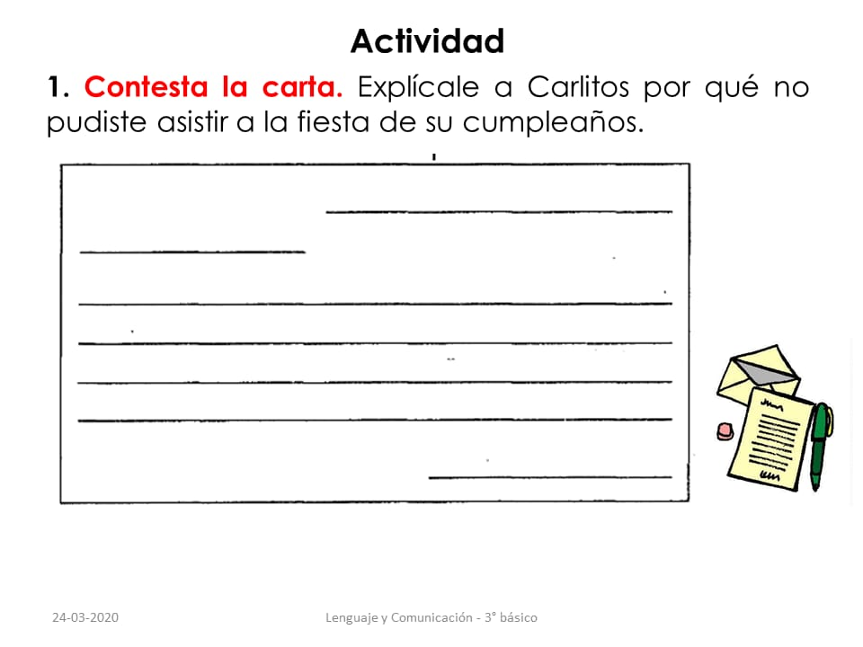

Archivo 3.-
Actividad Complementaria: Comprueba lo aprendido y desarrolla la actividad propuesta en tu cuaderno de asignatura, tú puedes hacerlo, ¡a trabajar!
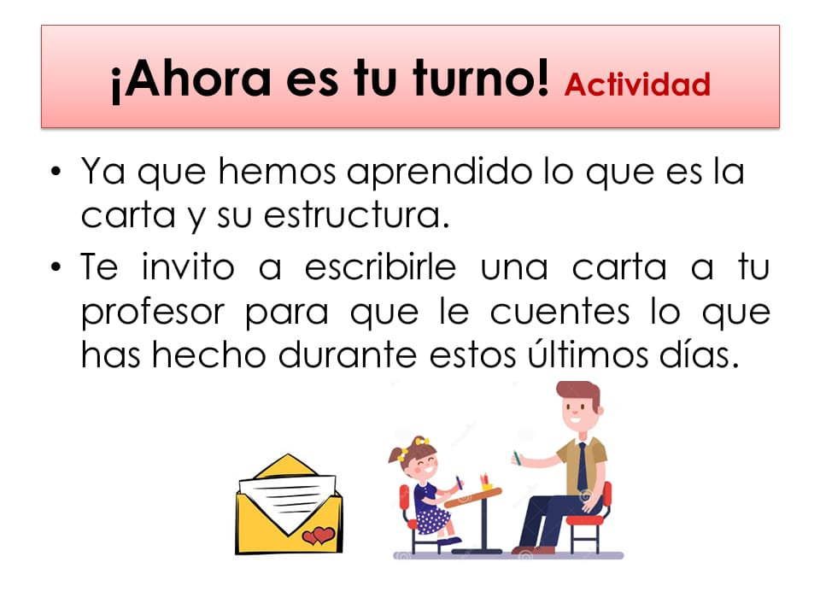

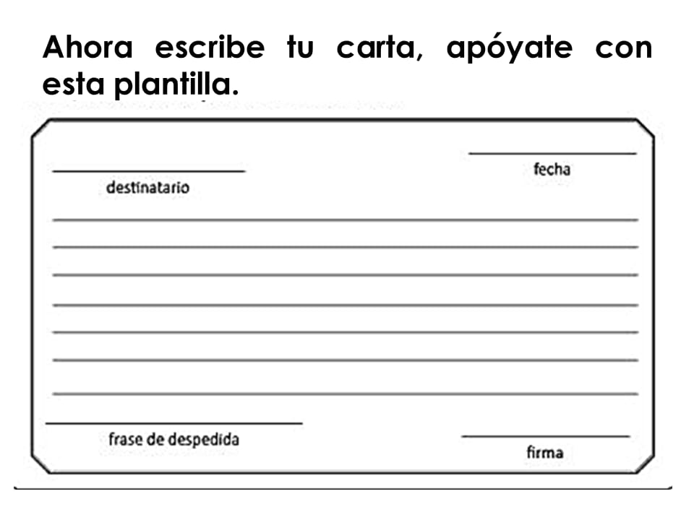

Solucionario.
Copiar en el cuaderno:
El propósito de la carta es establecer información a distancia, entre dos o más personas, para tratar o informar diferentes temas, familiares, deportivos, estudiantiles, novedades, etc.
En la carta encontramos dos elementos importantes: EMISOR, quien envía el mensaje y RECEPTOR, quien recibe el mensaje.
En su estructura la carta tiene los siguientes componentes.
Lugar y Fecha
Destinatario
Cuerpo de la carta
Despedida
Firma

En el sobre debe ir:
Nombre del Destinatario
Dirección (calle, n°)
Ciudad
País

En la parte trasera va:
Nombre del emisor de la carta.
Dirección completa
Ciudad.

Respuestas:
1.- El texto leído es una carta, es un texto no literario de tipo informativo.
2.- La carta la escribió Carlitos a su amigo.
3.- La cita era para asistir a la fiesta de cumpleaños de Carlitos.
4.- Aquellos niños que no son amigos de Carlitos.
5.- Mi hermano que quiere jugar conmigo, amigos que me encuentro en el camino a la fiesta.
6.- Ricas, Inflable y Saltarina.
La actividad complementaria es de tipo personal.

